

**МИНОБРНАУКИ РОССИИ**

**Федеральное государственное бюджетное образовательное учреждение высшего образования**

**«САНКТ-ПЕТЕРБУРГСКИЙ ГОСУДАРСТВЕННЫЙ ЭКОНОМИЧЕСКИЙ УНИВЕРСИТЕТ»**

Факультет информатики и прикладной математики

Кафедра прикладной математики и экономико-математических методов

**ЛАБОРАТОРНАЯ РАБОТА**

на тему:

**«Вычисление интеграла»**

метод:

«**Квадратурные формулы типа Эйлера. Формула Грегори — 3.1.15в**»

Направление (специальность)________________01.03.02__________________

*(код, наименование)*

Направленность (специализация)______________________________________

Обучающийся _______________Бронников Егор Игоревич________________ *(Ф.И.О. полностью)*

Группа___ПМ-1901__

*(номер группы)*

Проверил _______________Хазанов Владимир Борисович_________________

(*Ф.И.О. преподавателя)*

Должность_____профессор___________________________________________

Оценка _______________________ Дата: ________________

Подпись: _______________

Санкт-Петербург

2021

**Оглавление**

​ 1. НЕОБХОДИМЫЕ ФОРМУЛЫ 3

​ 2. ВХОДНЫЕ ДАННЫЕ 4

​ 3. СКРИНШОТЫ ПРОГРАММЫ 5

​ 4. РЕЗУЛЬТАТЫ И ГРАФИКИ 7

# 1. НЕОБХОДИМЫЕ ФОРМУЛЫ

Данные:

$f\left(x\right)$ $−функция$

$a$ $−начальныйпромежутокитегрирования$

$n$ $−количестворазбиений$

Формулы:

$f\left(x\right)=\sum_{k=0}^{∞}{c_{k}}x^{k}$ $−формулатрапеций$

$$\int_{a}^{b}{f}\left(x\right)dx≈T_{n}−\frac{h}{12}\left[Δf_{n−1}−Δf_{0}\right]−\frac{h}{24}\left[Δ^{2}f_{n−2}−Δ^{2}f_{0}\right]−\frac{19h}{720}\left[Δ^{3}f_{n−3}−Δf_{3}\right]−\frac{3h}{160}\left[Δ^{4}f_{n−4}−Δf_{4}\right]−\frac{863h}{60480}\left[Δ^{6}f_{n−6}−Δf_{6}\right]$$

# 2. ВХОДНЫЕ ДАННЫЕ

$f_{1}\left(x\right)=sin\left(x^{2}\right)+1$, $\left[a=1;b=10\right]$, $n_{1}=150000$

$f_{2}\left(x\right)=\sqrt{\frac{1+\frac{1}{2}x}{1+2x}}$, $\left[a_{2}=1;b_{2}=5\right]$, $n=100000$

$f_{1}\left(x\right)=\frac{1}{1+sin\left(x^{2}\right)}$, $\left[a_{3}=1;b_{3}=4\right]$, $n_{3}=120000$

$f_{4}\left(x\right)=\frac{e^{−x}}{1+x}$, $\left[a_{4}=0;b_{4}=4\right]$, $n_{3}=10000$

# **3**. СКРИНШОТЫ ПРОГРАММЫ

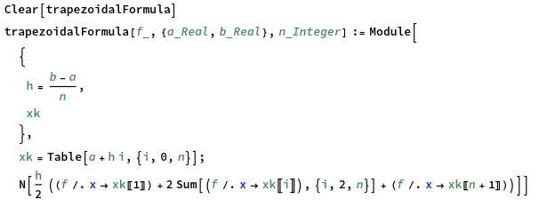*Рис.1 — Функция расчёта формулы трапеций*

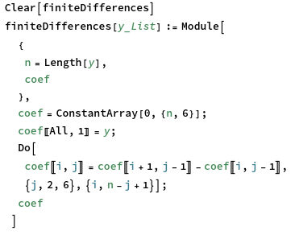

*Рис.2 — Функция расчёта конечных разностей*

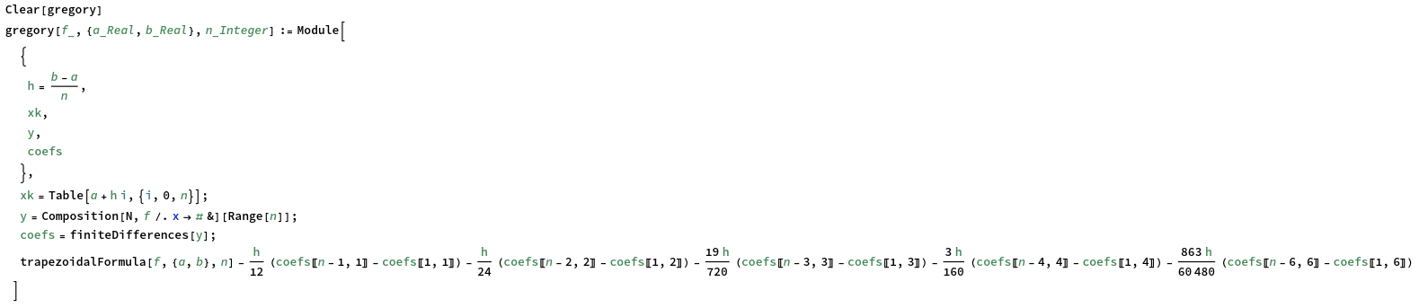*Рис.3 — Функция расчёта формулы Грегори*

# **4**. **РЕЗУЛЬТАТЫ И ГРАФИКИ**

На графиках продемонстрированы приближения к решению в зависимости от количества разбиений.

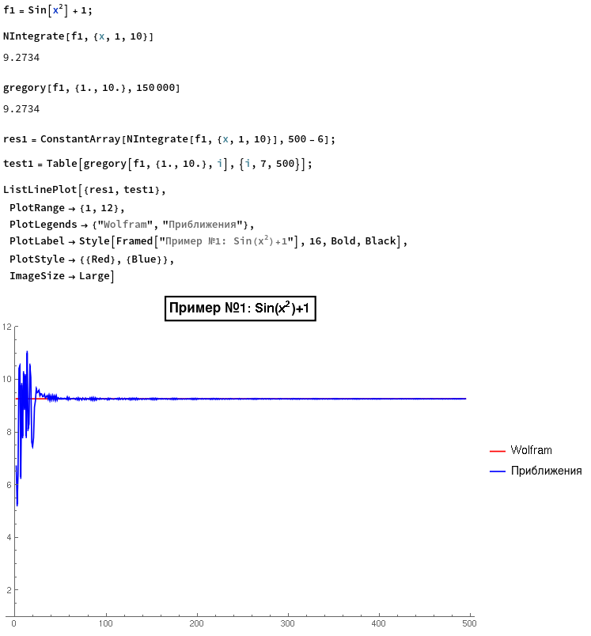*Рис. 4 — Пример №1*

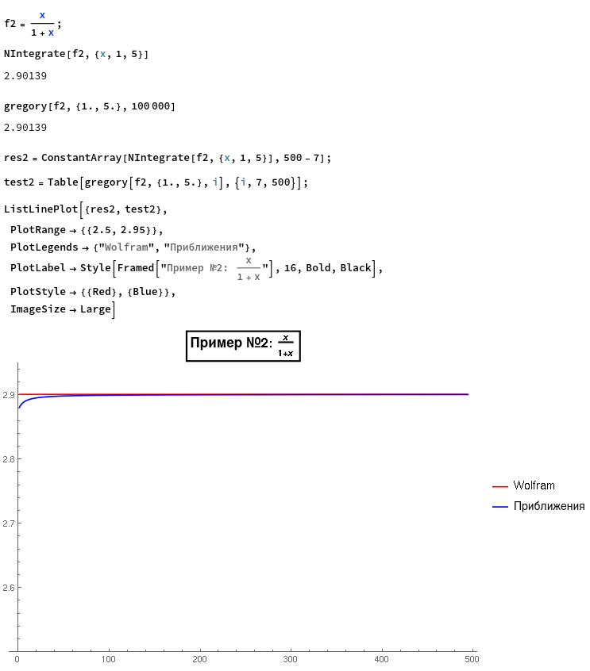*Рис. 5 — Пример №2*

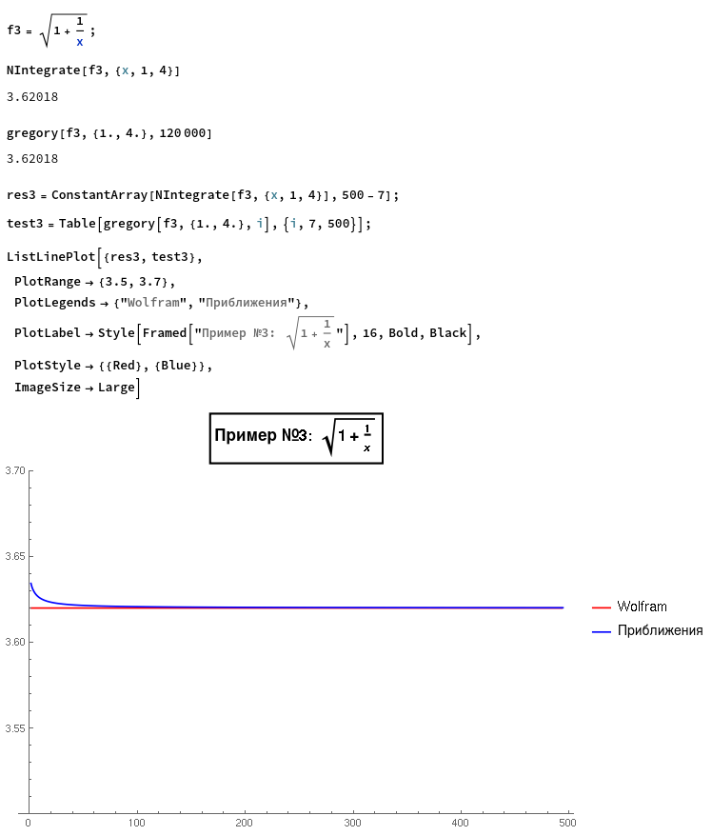*Рис. 6 — Пример №3*

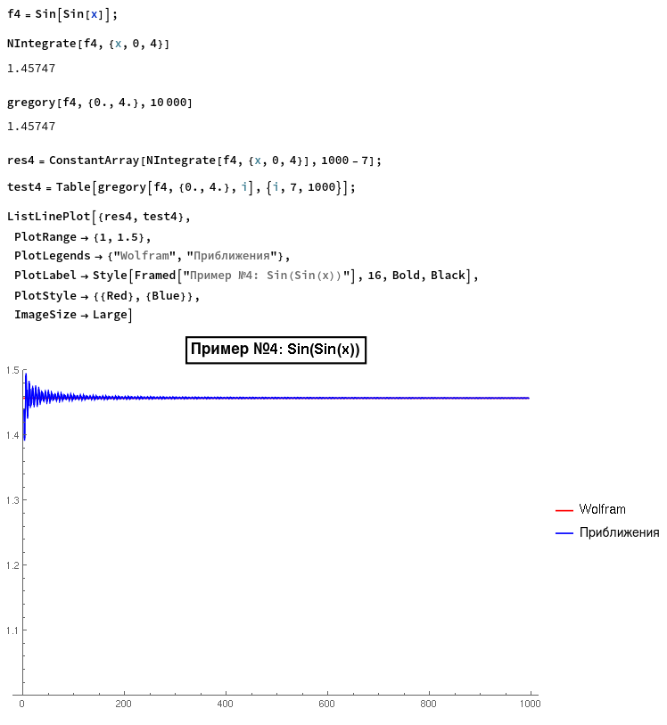*Рис. 7 — Пример №4*